【巩固练习】
一、选择题
1．（2016•益阳）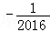的相反数是（ ）
A．2016 B．﹣2016 C．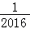 D．
2.（2015•吉林）若等式0□1=﹣1成立，则□内的运算符号为（ ）
A．+ B． ﹣ C． × D． ÷
3． 在-(-2)，-|-7|，-|+1|，|-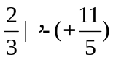中，负数的个数是 ( )
A．1个 B．2个 C．3个 D．4个
4．据有关资料显示，2011年遵义市全年财政总收入202亿元，将202亿用科学记数法可表示（ ）
A．2.02×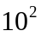人 B．202×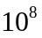人 C．2.02×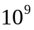人 D．2.02×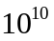人
5．若-1<a<0,则a，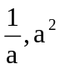从小到大排列正确的是（ ）
A．a²<a<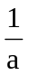 B．a << a² C．<a< a² D．a < a² <

6．在数轴上距2.5有3.5个单位长度的点所表示的数是( )
A．6 B．-6 C．-1 D．-1或6
7．a,b两数在数轴上的位置如图，则下列正确的是（ ）
A． a+b>0 B． ab>0 C．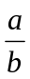>0 D．a-b>0
8．已知有理数，在数轴上对应的两点分别是A，B．请你将具体数值代入，，充分实验验证：对于任意有理数，，计算A， B两点之间的距离正确的公式一定是（ ）
A．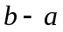 B．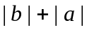 C．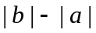 D．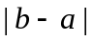
二、 填空题
9.一运动员某次跳水的最高点离跳板2m，记作+2m，则水面离跳板3m可以记作 m．
10.水池中的水位在某天八个不同时刻测得记录为：(规定向上为正，向下为负，单位：厘米)+3，0，-1，+5，-4，+2，-3，-2，那么这里0的含义是___________.
11．德国科学家贝塞尔推算出天鹅座第61颗暗星距离地球102 000 000 000 000千米，用科学记数法表示出暗星到地球的距离为___ _____千米，精确到千亿位为 千米．
12．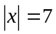，则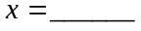； ，则.
13．已知实数a , 在数轴上如下图所示，则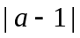= .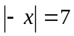
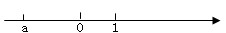
14．若|a-2|+|b+3|=0，则3a+2b= ．
15．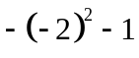＝ ．
16．观察下列各式：3¹=3，3²=9，3³=27，3⁴=81，3⁵=243，3⁶=729，3⁷=2187…你从中发现底数为3的幂的个位数有什么规律吗？根据你发现的规律回答：3²⁰¹⁶的个位数字是 ．
三、 解答题
17．计算：
（1）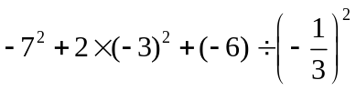
（2）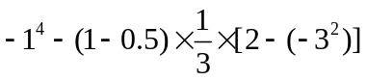
（3）21-49.5+10.2-2-3.5+19
（4）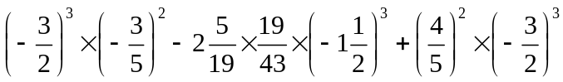
18.（2015春•万州区期末）某服装店以每件82元的价格购进了30套保暖内衣，销售时，针对不同的顾客，这30套保暖内衣的售价不完全相同，若以100元为标准，将超过的钱数记为正，不足的钱数记为负，则记录结来如表所示：
售出件数 | 7 | 6 | 7 | 8 | 2
售价（元） | +5 | +1 | 0 | ﹣2 | ﹣5
请你求出该服装店在售完这30套保暖内衣后，共赚了多少钱？
19．某地的气象观测资料表明，高度每增加1km，气温大约下降6℃，若该地地面温度为18℃，高空某处气温为-48℃，求此处的高度．
20．先观察下列各式：
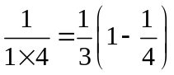；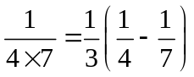；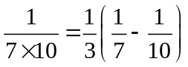；…；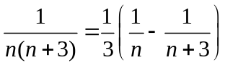，根据以上观察，计算：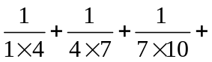…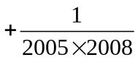的值．
【答案与解析】
一、选择题
1．【答案】C；∵﹣与只有符号不同，
∴﹣的相反数是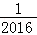．故选：C．
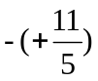
2.【答案】B.
3．【答案】C；负数有三个，分别是：-|-7|，-|+1|，
4．【答案】A
5．【答案】C
【解析】由-1<a<0可知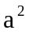为正数，而其它两数均为负数，且| a |＜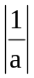，所以a＞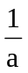，所以<a< a²．
6．【答案】D；2.5+3.5=6, 2.5-3.5=-1
7．【答案】D；由图可知，a、b异号，且b的绝对值较大．
8.【答案】D；按正负对，分类讨论．
二、填空题
9.【答案】﹣3．运动员跳水最高点离跳板2m，记作+2m，则水面离跳板3m可以记﹣3米.
10．【答案】水位无变化
11．【答案】1.02×10¹⁴，1.020×10¹⁴
12．【答案】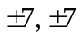
13．【答案】1-a；由图可知：a-1＜0，所以 │a-1│=-（a-1）=1- a.
14．【答案】0；∵|a-2|+|b+3|=0，∴a-2=0，b+3=0，即a=2，b=-3．∴3a+2b=6-6=0；
15．【答案】-5；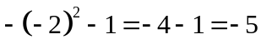 .
16．【答案】1；3¹=3，3²=9，3³=27，3⁴=81，3⁵=243，3⁶=729，3⁷=2187，……，
∵2016÷4=504，
∴3²⁰¹⁶的个位数字与第4个数的个数数相同，是1．故答案为：1．
三、解答题
17．【解析】(1) 原式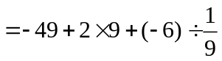
(2) 原式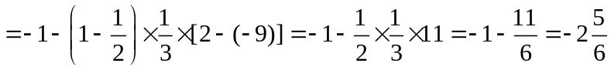
（3）原式＝[(21+19)+10.2]+[(-49.5-3.5)-2]＝50.2-55＝-4.8
(4) 原式＝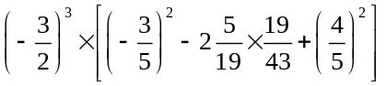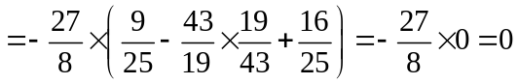
18.【解析】7×（100+5）+6×（100+1）+7×100+8×（100﹣2）+2×（100﹣5）
=735+606+700+784+190=3015，
30×82=2460（元），3015﹣2460=555（元），
答：共赚了555元．
19．【解析】解：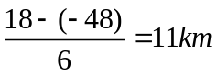
则此高空比地面高11km，又地面高度应为0，所以此高空处的高度为11 km．
20．【解析】解：原式